高二语文期中考试阅卷分析（主观题部分）

- 。
第11题阅卷分析
（仪征中学 王鹏洲）
均分：1.54分，最高分2分，最低分0分。
1.原题再现：
（1）《老人与海》用了多种艺术手法，成功塑造了圣地亚哥的“ ”形象。描绘了他勇斗大鱼和群鲨的故事，他深信：“一个人可以被毁灭，但是 ”。（2分）
2. 参考答案：①硬汉 ②不能被打败（每空1分）
3. 试题解读：①圣地亚哥的形象包括很多方面，本题只有一空，所以我们只能选择圣地亚哥最重要的形象。
②“一个人可以被毁灭，但是不能被打败”这是个复句，前后两个分句的主语都是“一个人”，并且是被动句，前后两句的关系是转折关系；前一分句强调的是肉体上，后一分句强调的是精神意志。
4. 问题分析：
第①题主要有概括不准和错别字等问题。把圣地亚哥形象概括为“英雄”（英雄的范围很大）、“ 渔夫”“汉子”“顽强”，把“硬汉”写成“硬汗” 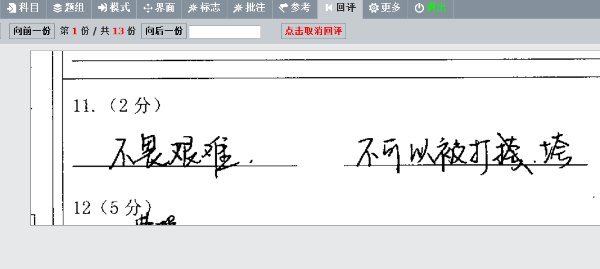

第②题主要有语意不符和病句等问题。有的同学填“可以打败”“不可以放弃”“不可以打倒”，或者缺少“不”“被”字，或者语意不符。
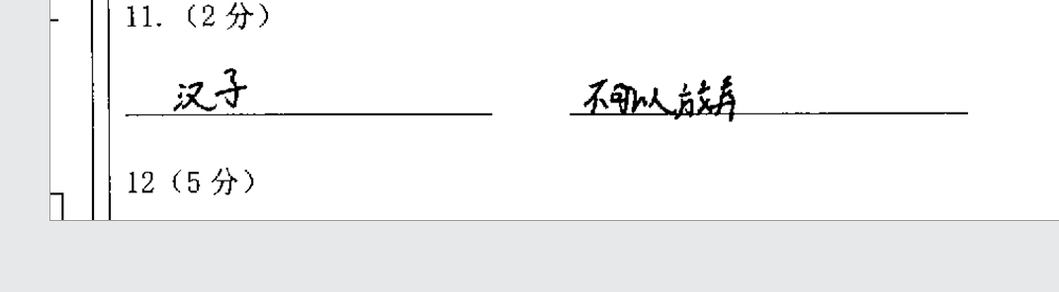
- 教学建议：
（1）阅读经典要让学生准确地概括经典中的人物形象。
（2）经典中的名句要记准记牢，不能似是而非。为了记准记牢这些名句，可以让学生结合文本理解赏析。
（3）做完试题要检查，把试题和答案连起来读一遍，避免语病。
语文期中12小题试卷分析：
1.答非所问或混答型：部分学生答周瑜性格好的一面和坏的一面混合在一起。
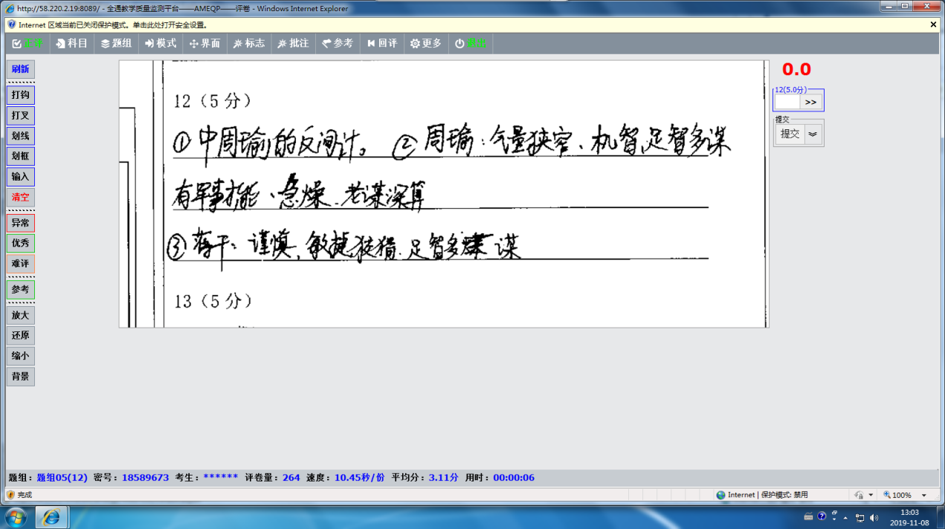
2.对《三国》一窍不通型：
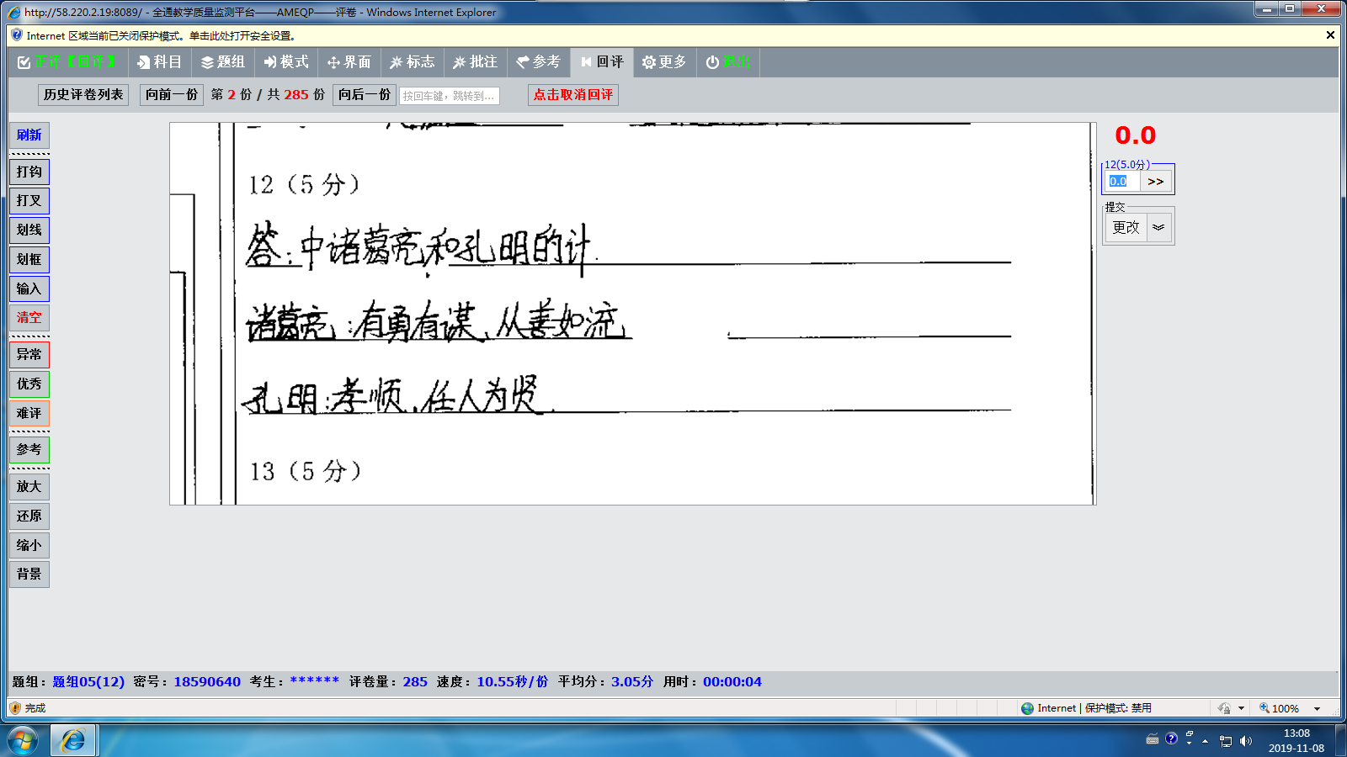

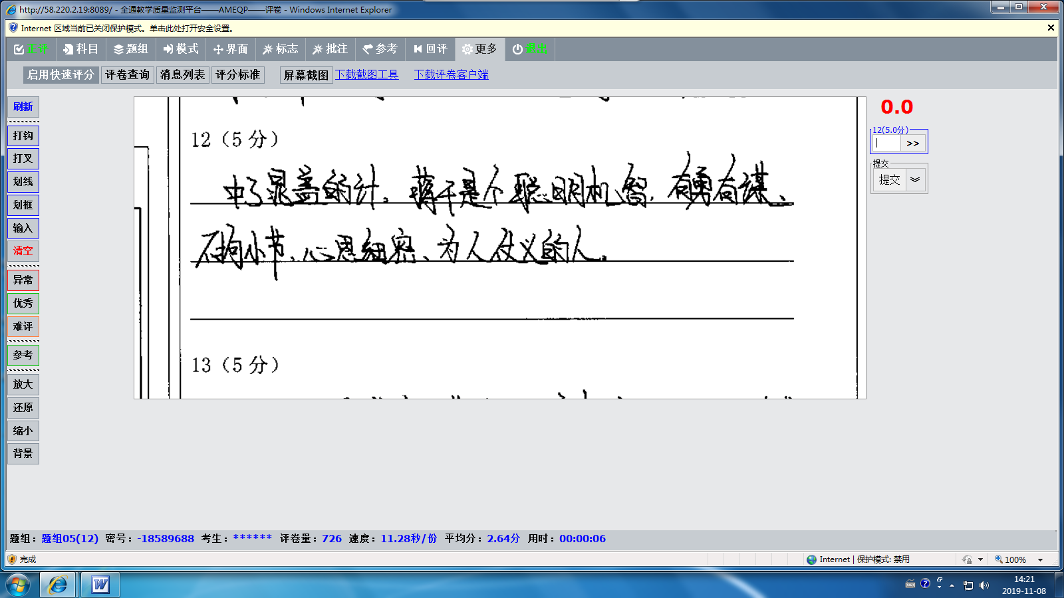

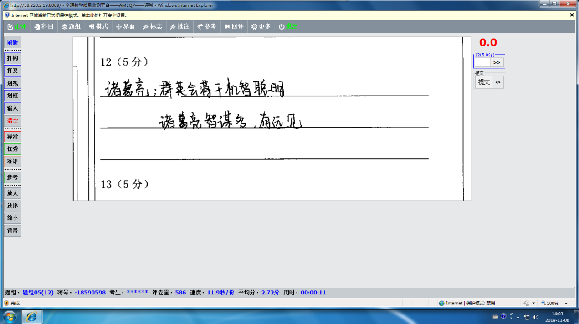

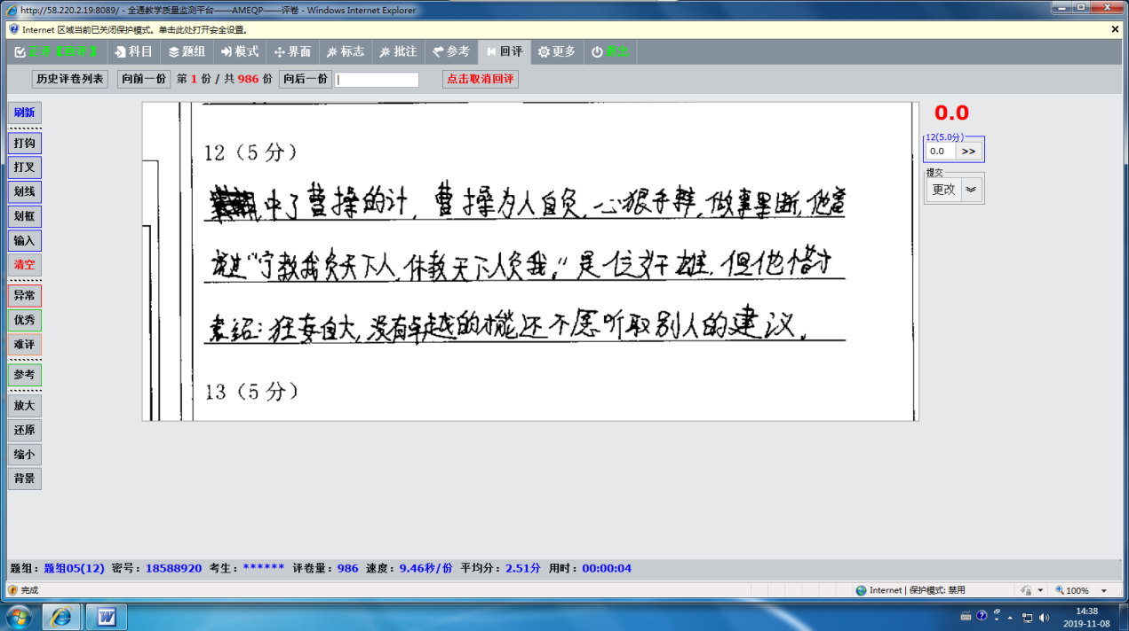
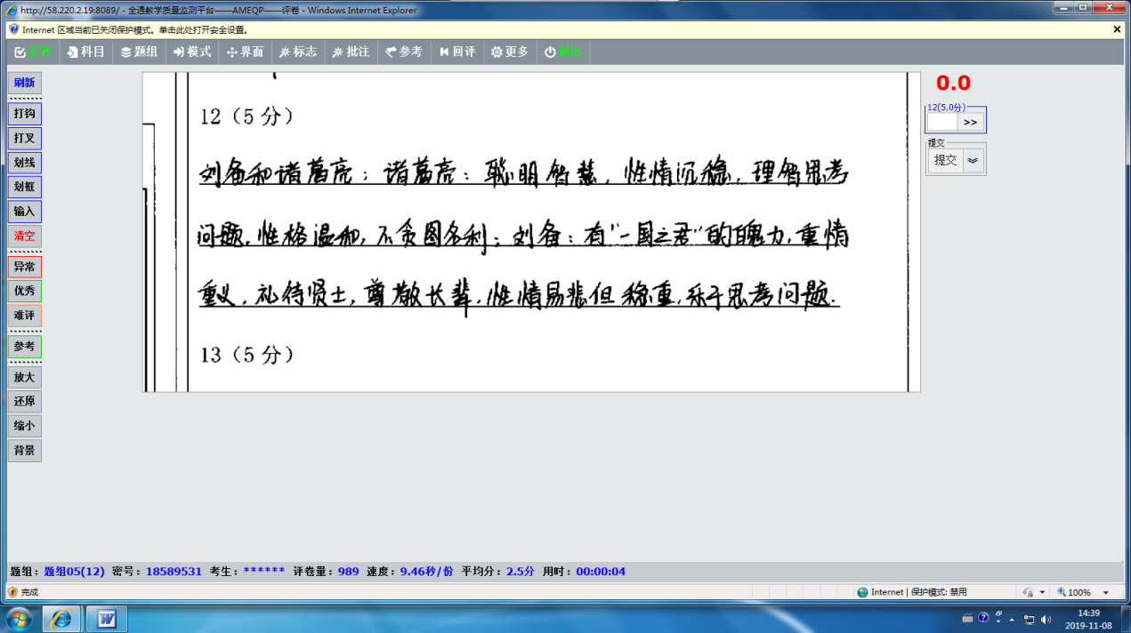

二．复习建议：1.继续夯实《三国》的阅读，做到精益求精。
2.挑选重点章节学习。

